本网-综合资讯

国韵新年 剑门关翠云廊给你跨年仪式感

元旦小长假第一天，剑门关景区北门广场外热闹非凡，剑门划龙船、剑门舞狮、杂技表演等各种新年活动和“文创+非遗”新场景大受游客青睐。“哇！太有氛围了，过节就是要热热闹闹的。”精彩的表演引得围观游客连连称赞。
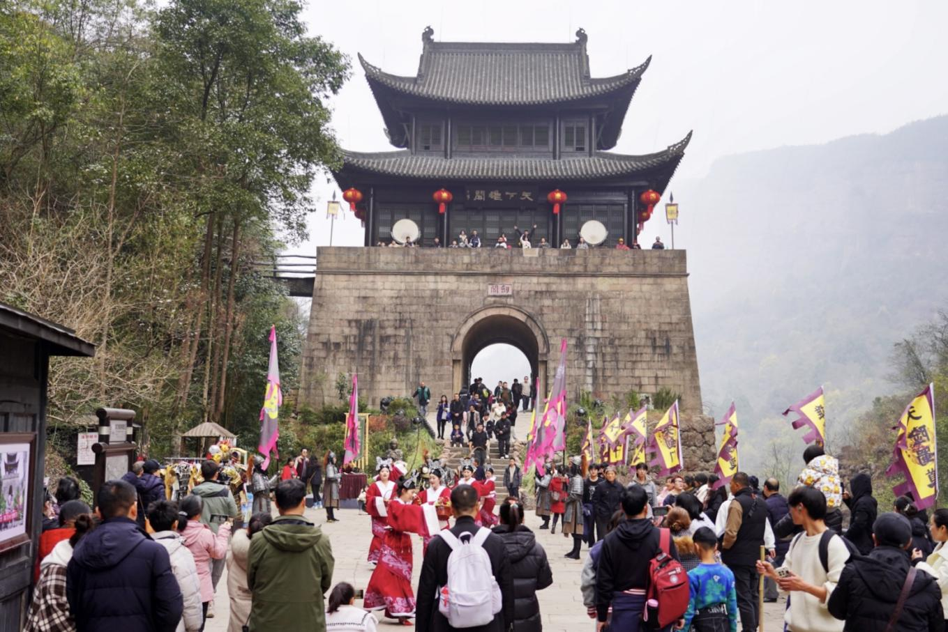（开关祈福吸引游客驻足观看）
关楼前，开关祈福仪式吸引不少游客围观。“我觉得这个节目的寓意非常好，新年新气象，希望在新的一年我们都能顺顺利利。”游客张先生今天一早从陕西来到剑门关，带着家人一同体验满含地方文化特色的国韵新年。
“古柏保护，文明旅游，请勿携带火种进入林区……”
来到翠云廊景区，游客们手持《循环青绿-古柏保护计划手册》在游览途中一一寻找对应古柏盖章打卡。
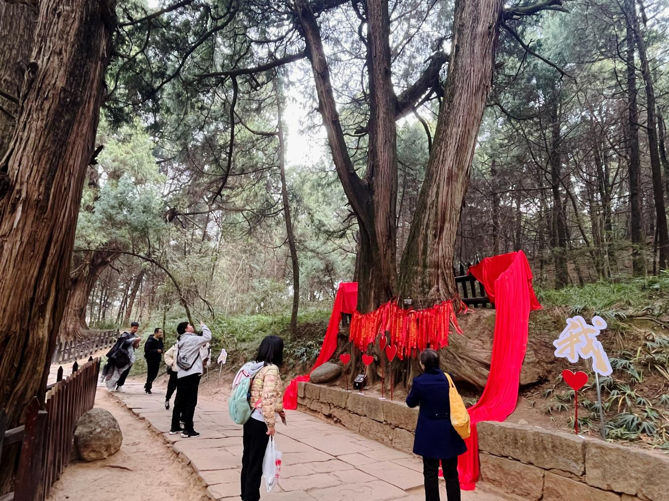
（游客打卡夫妻柏）
在新年即将到来之际，不少游客选择在古柏前许下自己的新年愿望，状元柏、夫妻柏、帅大柏一颗颗古柏承载着人们的期许。“我们前两天在网上看到剑阁举办了集体婚礼，新人们都在夫妻柏下定情许愿，觉得特别浪漫，所以今天就想来感受一下。”来自成都的大学生周婧和男朋友在夫妻柏下打卡许愿。
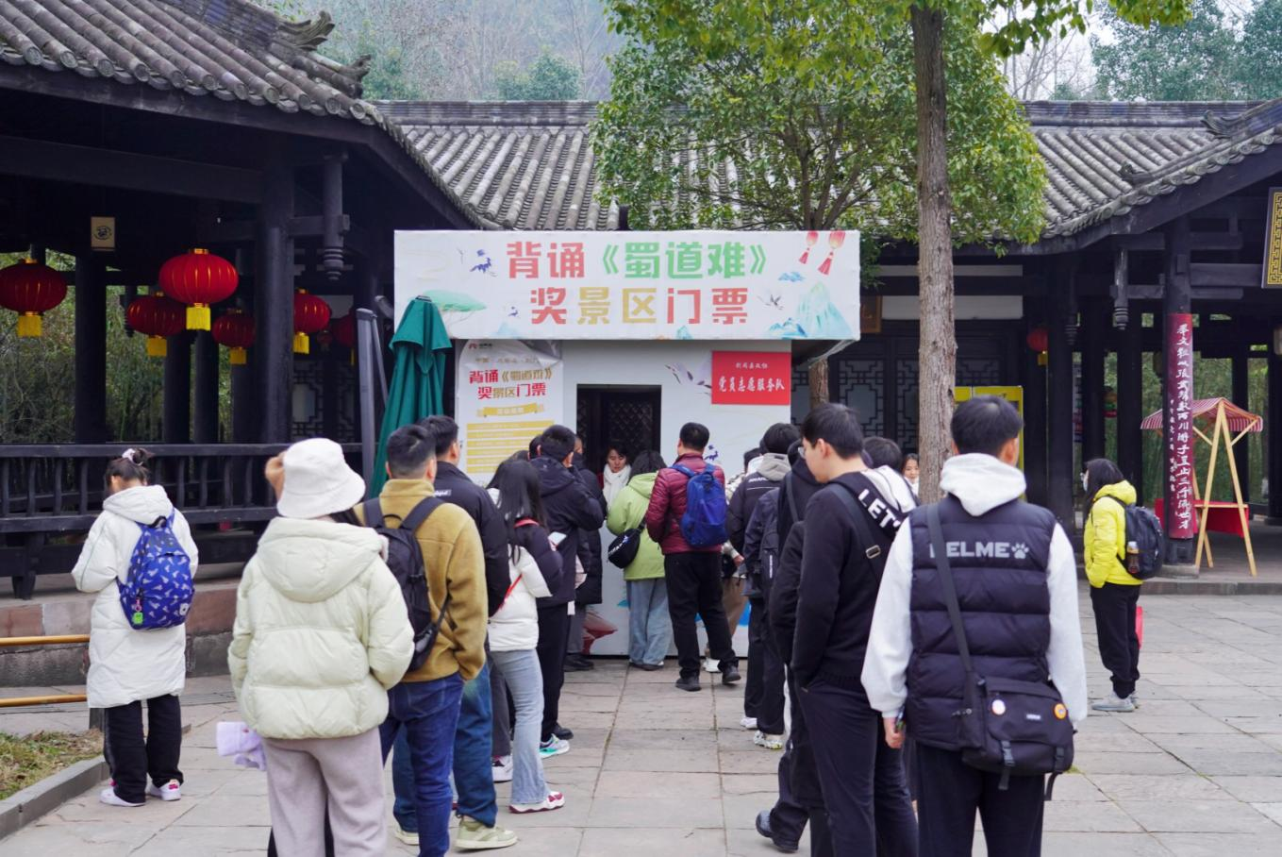
（游客排队背诵《蜀道难》）
据悉，元旦期间，剑阁推出多项精彩纷呈的假日活动，以丰富旅游产品、弘扬传统文化为目标，为来自全国各地的游客提供更加优质、丰富的旅游体验，让广大游客重温记忆中的中国年。与此同时，背诵《蜀道难》全篇、默写《翠云廊》赢取相对应的景区门票等福利政策也在继续执行中。（文：王春波 阳林玥 图：夏志鹏）

